# *ELŐTERJESZTÉS*

*LIT/1103-13/2023.*

***„Litér 611/2 hrsz-ú ingatlan művelési ág módosítása”***

*2023.09.12.*

***Tisztelt Képviselő Asszony/Úr!***

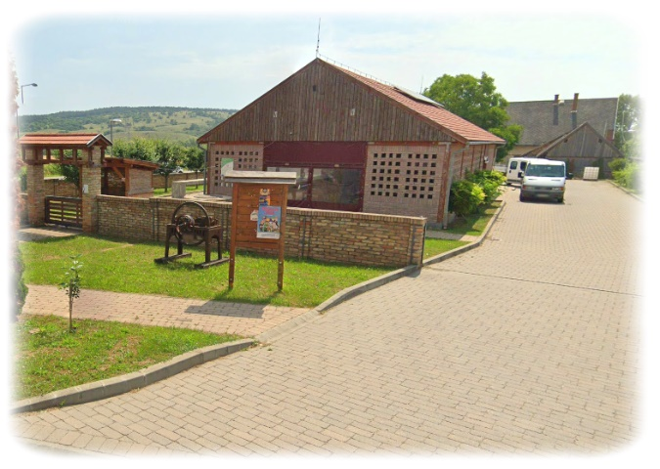Litér Község Önkormányzata folyamatosan figyelemmel kíséri és felügyeli a település közigazgatási területén lévő ingatlanjainak állapotát, paramétereit, ingatlannyilvántartási adatait és szükség esetén intézkedik a változások átvezetéséről, aktualizálásáról.

A Litér, Dózsa György u. 1-3. szám alatt (611/2 hrsz) található ingatlan 2012. évben került az önkormányzat tulajdonába, majd ezt követően pályázati támogatás felhasználásával termelői piacot alakítottunk ki útcsatlakozás kiépítésével és járdafelújítással egyetemben. A piac közlekedési létesítményeinek építési engedélyezési eljárása keretében az eljáró közlekedési felügyelőség előírta, hogy a terület művelési ágában a közforgalom elől el nem zárt magánút és pakoló művelési ág megnevezést szerepeltetni kell. A Képviselő-testület a 104/2023.(VII.25.) LKt határozatával döntött a piac és vásár üzemeltetéséről, amely alapján szükséges a művelési ág aktualizálása a tárgyi ingatlan tekintetében, kivett ***piac és vásártér, közforgalom elől el nem zárt magánút és parkoló*** művelési ágra.

Kérem Önöket, hogy a földhivatali eljáráshoz a mellékelve csatolt határozatot elfogadni szíveskedjenek a művelési ág módosításához.

**Litér, 2023.09.07.**

**Osváth Örs**

Litér Község Polgármestere

***Litér Község Önkormányzata Képviselő-testületének***

***…./2023.(IX.12.) LKt határozata***

Litér Község Önkormányzatának Képviselő-testülete úgy határozott, hogy a Litér 611/2 helyrajzi számú kivett közforgalom elől el nem zárt magánút és parkoló művelési ágú önkormányzati tulajdonú ingatlan művelési ágát kivett **piac és vásártér, közforgalom elől el nem zárt magánút és parkoló** művelési ágra kívánja módosítani.

A Képviselő-testület megbízza a polgármestert, hogy a művelési ág módosítására irányuló kérelmet a Veszprém Vármegyei Kormányhivatal Földhivatali Főosztály Földhivatali Osztály 5. részére megküldje a művelési ág átvezetéséhez.

Határidő: 2023.09.15.

Felelős: Osváth Örs polgármester